校园净水机尾水回收系统
1.校园净水尾水回收系统的研发背景
为了方便学生生活，各个学校都安装了可以接热水的净水机，净水机的净水流程是先将自来水经过RO反渗透膜过滤再进入水箱加热，这个过程中为了保持渗透压防止渗透膜堵塞，自来水需要保持常开，这就造成了大量水资源直接流入下水道。我们常用的净水机浓水的比例大概1:7，暨加热一升水，可能要有七升水白白流走。
本设计的净水机浓水节约利用装置分为三个部分进行全方位的智能节水：第一，需要在入水口安装一个全自动电磁阀来控制流向RO反渗透膜的初步过滤自来水。第二，在存水罐中加装智能感应器来检测水位高低，传感器发出信号自动开闭安装的电磁阀来填补纯净水。第三，在饮水机出水口安装集水水箱，以便对尾水进行利用，利用智能阀控制集水水箱中的尾水冲厕所或冲洗小便池，在水箱尾水不足时智能阀切换使用自来水冲厕。
对净水器的装置更新可以在反渗透膜的例行检查时进行，水管线路的操作、集水箱、抽水马桶的改装需要一定的人力物力，但在我国建设节水型社会的浪潮下，在我校节水型校园刚刚通过验收的现在，在净水器浓水浪费如此严重的背景下，该套装置可以切实做到有效回收利用浓水节约水资源，是节能减排的必要选择。
2.校园净水尾水回收系统的设计方案
2.1设计思路
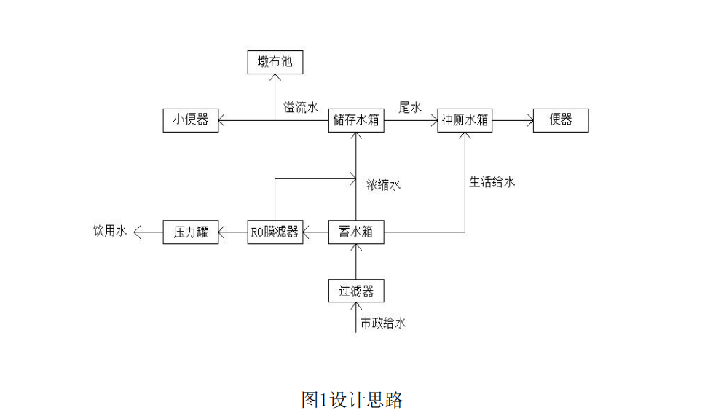
2.2电气控制
电器部分采用电磁阀以及智能感应器来进行控制
程序一：是通过控制压力罐的水位来控制电磁阀一、二，当压力罐里的水位低于某个程度时，电磁阀一、二打开，蓄水箱里蓄水，然后再过滤，当压力罐充 满之后，电磁阀一、电磁阀二都关闭；
程序二：计算每一次过滤的水流量，计算出来经过多少次循环达到过滤极限；单次水通量乘上次数等于总动量，过滤的水达到极限动量，蓄水箱里面的电磁阀的水表就会检测到，然后开闸，把蓄水箱里的高度浓水排到蓄水箱里；函数设置如下：通过把水表里面的水流量设为y，把极限水流量设为x。当水通量是极限水 通量的整数倍时，就会开闸，进行排水。
2.3机械部分设计
机械部分设计如第四部分原理图所示，主要机械装置为单片机控制通过感应器感应净水器水箱水量控制的进水电磁阀，以及通过检测增加的蓄水箱的浓水浓控制的排水电磁阀。
设计时考虑的主要问题：
1、对压力罐的的水位监测直接用感应器探测难度大，可以采用对压力罐进出水水量之差进行计算识别水位，通过计算差值控制电磁阀；
2、高浓度自来水排放也是直接检测浓度有难度，而对于监测极限循环次数也是难度很大，所以我们选择用水表计算极限循环次数所流过的水，通过累计次数，到达一定循环次数后将浓水从蓄水箱排入浓水收集箱，再将其用作生活用水 加以利用；
3、收集到的尾水需要提供压力才能进行冲厕，所以要在距水箱最近的坑位安装一个抽水箱或抽水马桶用以给水加压，并且要设计智能阀使尾水水箱水充足时进入抽水马桶，不足时切换至自来水进入抽水马桶。
3.校园净水尾水回收系统的工作原理
本设计的净水机浓水节约利用装置分为三个部分：第一，需要在入水口安装一个全自动电磁阀来控制流向RO反渗透膜的初步过滤自来水；第二，在存水罐中加装智能感应器来检测水位高低；当水位低于标准水位X值时，传感器发出信号自动打开安装的电磁阀来填补纯净水，当到达峰值水位Y值时，自动闭合电磁阀；第三，在饮水机出水口安装集水水箱，水箱通过智能阀与一加装抽水马桶的坑位相连用以冲厕，蓄满尾水的60升集水水箱大概可以冲厕六到十次，当尾水用完后，智能阀切换将抽水马桶的进水口连接到自来水来冲厕。若尾水溢出蓄水箱可通过 箱顶的溢流管流至男厕所小便池来进行冲洗；尾水利用中的电磁阀利用水箱十升高度部的传感器控制，当尾水淹没传感器时，智磁阀连接尾水集水水箱和抽水马 桶，当尾水低于传感器时，智能阀切换成连接自来水管和抽水马桶实现智能利用。
其中蓄水箱设计如图：
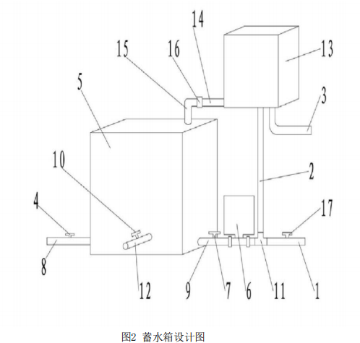
（需要刘洋完善一下这张图，具体怎么完善需要问一下老师）
蓄水箱的一半具体设计为:膜净水器13的进水与排水由进水管2、净水出水管3和浓水输送管14三部分构成，双膜净水器13净化过程中产生的浓水经浓水输送管输送至浓水回收箱，但本装置考虑将蓄水箱进水口连接在PP棉、颗粒活性炭、压缩活性炭之后，自来水已经经过过滤可以省去净水器13。在蓄水箱5一侧的底部设置浓水利用管8,在需要使用浓水时可通过控制阀门4进行出水进入浓水蓄水箱用作生活用水；蓄水箱5的另一侧设置进水口，连接在PP棉、颗粒活性炭、压缩活性炭之后，进入初步过滤后的自来水与浓水混合稀释；底部设置浓水循环管9,浓水通过浓水循环管9上的电子阀7的控制进入RO反渗透膜再次过滤。优选浓水与自来水的混合比例为1:3-1:2。
整体说明净水机浓水节约利用装置节水流程：自来水通过第一层过滤后，然后通过电磁阀1进入蓄水箱，再通过电磁阀2进入RO膜滤器，RO膜滤器通过过滤，成两部分，一部分是纯净水，一部分是浓水。纯水进入压力罐，而浓水进入蓄水箱中，与下一波的那个自来水稀释之后，再经过一次RO膜滤器，当浓水浓度过高RO膜滤器无法过滤时，相应的浓水就会通过电磁阀3，排入浓水收集箱，作为生活用水。

